بسم الله الرحمن الر حیم

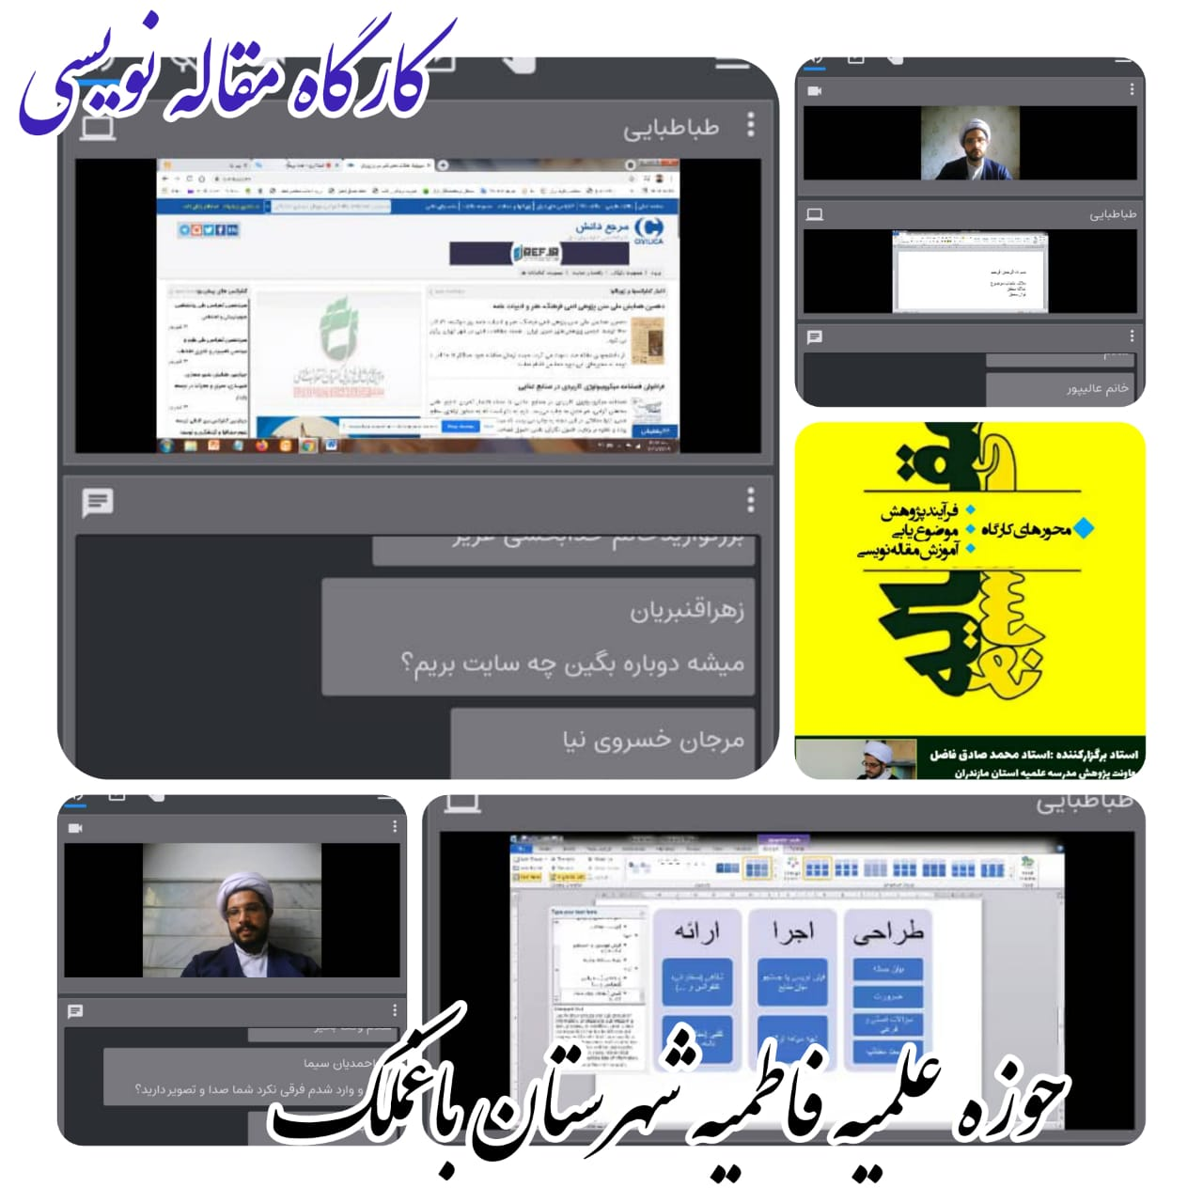

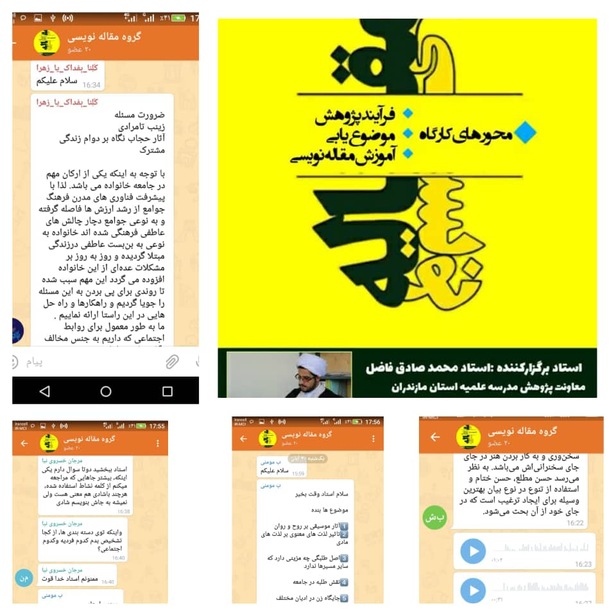

پژوهش شاهراه رسیدن له افق های نوین اندیشه است .
سلام علیکم
با احترام وآرزوی توفیقات روز افزون به استحضار می رساند کارگاه مقاله نویسی "نقشی بر اندیشه " با محوریت "فرآیند پژوهش ، موضوع یابی ، آموزش مقاله نویسی با حضور حجت الاسلام والمسلمین محمد صادق فاضل از تاریخ 28/7/1400 شروع ومورخ 28/9/1400 به پایان رسیدکه در راستا طلاب توانستند ضمن انتخاب موضوع قلم بزنند وشروع به نوشتن نمایند ،این جلسات به صورت مجازی در روز های یک شنبه وچهارشنبه هرهفته به مدت دو ساعت انجام می شد که جهت بهره مندی بیشتر وانچام وارسال تمارین کارگاه یک گروه نیز در پیام رسان ایتا با حضور استاد جهت بهره مندی بیشتر طلاب تشکیل شد .

